Меню на 10.02.2021г

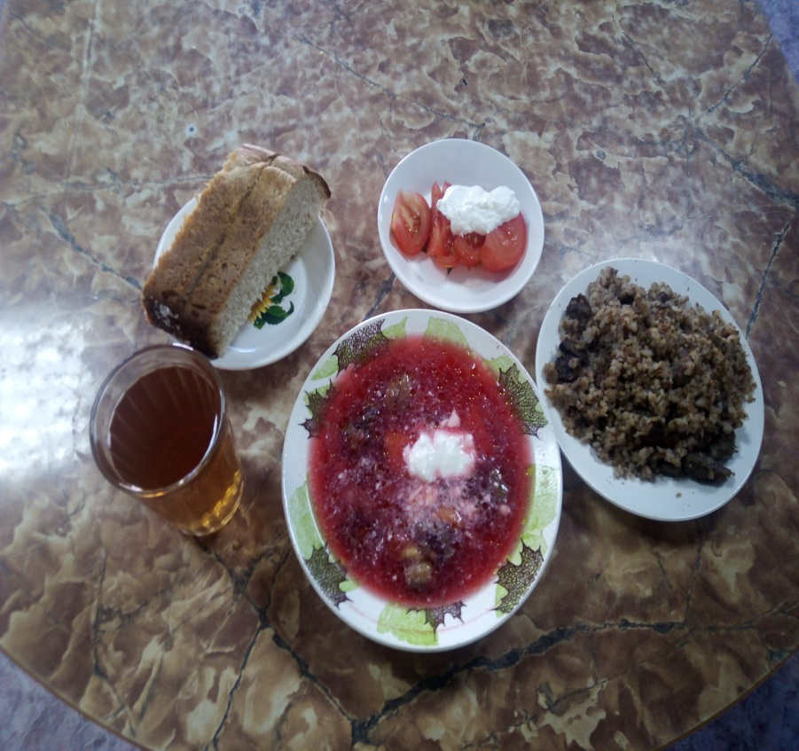

Меню
1.Помидоры порционные 50 гр
2.Борщ из свежей капусты с картофелем 250 гр
3.Гуляш из говядины 100 гр
4.Гречка рассыпчатая отварная 180 гр
5.Компот из свежих яблок 180 гр
6.Хлеб пшеничный 25 гр

